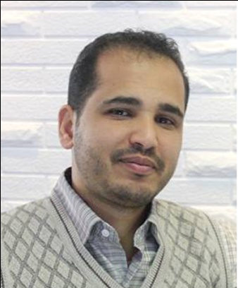
بسم الله الرحمن الرحيم
الســــــــيرة الذاتيـــــــــةC.V.
البيانات الشخصية :
- الاسم / عبد القادر أحمد علي الشوذبي
- محل وتاريخ الميلاد: اليمن – ذمار – 1984م
- الحالة الاجتماعية: متزوج
- الجنسية: يمني
- سيار: 714353434 - 775063033
- البريد الإلكتروني: abdunew1984@gmail.com
المؤهلات العلمية:
- ماجستير إدارة أعمال باللغة الإنجليزية في الأكاديمية العربية للعلوم المالية والمصرفية – صنعاء 2019م.
- بكالوريوس لغة إنجليزية – جامعة ذمار للعام 2007م.
- شهادة تدريب المدربين (TOT) من الأكاديمية البريطانية للاتزان البشري 2012م .
الخــــــبرات:
- مدرس مساعد متعاقد مع جامعة العلوم والتكنولوجيا للعام 2021-2022م للمقررات الإدارية باللغة الإنجليزية في كلية العلوم الإدارية وكلية التعليم الالكتروني والتعليم عن بعد .
- مدير مكتب عميد الدراسات العليا والبحث العلمي 2013- 2023م.
- مدرساً لمقرر اللغة الإنجليزية للمرحة الثانوية في مدارس الأمجاد النموذجية 2008-2009م.
- معداً لبرامج تدريبية .
- معداً للأنشطة الطلابية لبرامج الدراسات العليا ومشرفاً عليها لعدة سنوات خلال الفترة 2013-2022م.
- المشاركة بأعمال قسم البحث العلمي والنشر في الدراسات العليا للأعوام 2013-2022م
- المشاركة بأعمال الكنترول في الدراسات العليا للأعوام 2013-2022م.
- عضواً في اللجان الامتحانية في الدراسات العليا للأعوام 2013-2022م.
- المشاركة في أعمال الجودة في الدراسات العليا للأعوام 2013-2022م.
- عضواً في لجنة اعداد ندوة التمويل الإسلامي – جامعة العلوم والتكنولوجيا 2013م.
- المشاركة في اعداد وتطوير لوائح الدراسات العليا خلال الفترة 2013-2022م
- المشاركة في اعداد وتطور النماذج الاكاديمية والإدارية للدراسات العليا خلال الفترة 2013-2022م
- المشاركة في تنفيذ البرامج الماليزية (MBA-MIT-MPM) وغيرها خلال الفترة 2013-2018م.
أهم شهادات الشكر والتقدير الحاصل عليها :
- شهادة شكر للالتزام الوظيفي من جامعة العلوم والتكنولوجيا لثلاث سنوات 2017-2018 -2019 .
- شهادة شكر من جامعة العلوم والتكنولوجيا لإسهاماتي في مجال الجودة 2019م.
- شهادة شكر من جامعة العلوم والتكنولوجيا للتميز الإداري 2019م.

مهارات التعامل مع الكمبيوتر:-
- اتقان العمل على برامج الأوفيس، إدارة المواقع الإلكترونية ومواقع التواصل الاجتماعي والعمل على البرامج والأنظمة الإلكترونية .
الـــــدورات والمشاركـــــات :
- ندوة التمويل الإسلامي – جامعة العلوم والتكنولوجيا 11- 2013م
- ورشة عمل للقيادات الشابة في مهارات التواصل وكيفية بناء الفريق وإدارة المنظمات الشبابية التي أقامتها الجمعية اليمنية الاجتماعية لتنمية الشباب بدعم من منظمة رعاية الأطفال (برنامج سراج – اليمن ) في الفترة من 2 – 4 فبراير 2010م بذمار .
- العديد من الدورات التدريبية (إعداد وصياغة التقارير – التخطيط الإستراتيجي – مهارات التصوير الفوتوغرافي – الأرشفة الإلكترونية الحديثة – أساسيات التسويق والإعلام الإلكتروني – فن الإتكيت والبروتوكول في إدارة المكاتب- أفضل الممارسات الإدارية في خدمة العملاء – مهارات الإبداع الإداري وتطوير أساليب العمل ، مهارات المراسلات الإدارية .......وغيرها) .
اللغات :
- اللغة العربية نطقاً وكتابة .
- اللغة الإنجليزية نطقاً وكتابة .

